Naučimo dijelove tijela!
1. Zaokruži samo dijelove ljudskoga tijela.

kopito nos krila uši usta prsa ruke trbuh rep

vrat prsti spolovilo ramena stražnjica njuška

2. Glavni dijelovi tijela su:
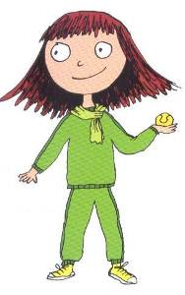

3. Dopuni!
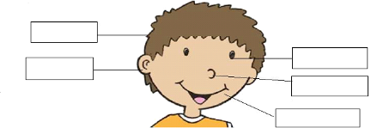

4. Kako se zove prednja strana glave? __ __ __ __

5. Na licu su _________ , __________, ___________ , ___________ .

6. Spoji crtama različitih boja.
čujemo okom
vidimo jezikom
osjećamo okus uhom
osjećamo miris nosom

7. Tko su invalidi? __________________________________________________.

